电子器件采购平台：www.1ic.net.cn ＩＣ资料查询网站： www.tai-yan.com 电子工程技术论坛：www.tai-yan.com/bbs

**A/D 转换芯片 ADC0832 的应用**

**作者：杜洋**

**2005 年 10 月 11 日**

**ADC0832 是美国国家半导体公司生产的一种 8 位分辨率、双通道 A/D 转换**

**芯片。由于它体积小，兼容性强，性价比高而深受单片机爱好者及企业欢迎，**

**其目前已经有很高的普及率。学习并使用 ADC0832 可是使我们了解 A/D 转换器**

**的原理，有助于我们单片机技术水平的提高。**

**ADC0832 具有以下特点：**

**·**

**·**

**·**

**·**

**·**

**·**

**·**

**·**

**8 位分辨率；**

**双通道 A/D 转换；**

**输入输出电平与 TTL/CMOS 相兼容；**

**5V 电源供电时输入电压在 0~5V 之间；**

**工作频率为 250KHZ，转换时间为 32μS；**

**一般功耗仅为 15mW；**

**8P、14P—DIP（双列直插）、PICC 多种封装；**

**商用级芯片温宽为0°C to +70°C，工业级芯片温宽为−40°C to +85°C；**

**芯片顶视图：（图1、图2）**

**图 1 图 2**

电子器件采购平台：www.1ic.net.cn ＩＣ资料查询网站： www.tai-yan.com 电子工程技术论坛：www.tai-yan.com/bbs

**第 1 页**

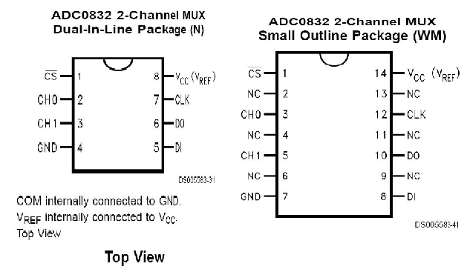

电子器件采购平台：www.1ic.net.cn ＩＣ资料查询网站： www.tai-yan.com 电子工程技术论坛：www.tai-yan.com/bbs

**芯片接口说明：**

**·**

**·**

**·**

**·**

**·**

**·**

**·**

**·**

**CS_**

**CH0**

**CH1**

**GND**

**DI**

**DO**

**CLK**

**Vcc/REF**

**片选使能，低电平芯片使能。**

**模拟输入通道 0，或作为 IN+/-使用。**

**模拟输入通道 1，或作为 IN+/-使用。**

**芯片参考 0 电位（地）。**

**数据信号输入，选择通道控制。**

**数据信号输出，转换数据输出。**

**芯片时钟输入。**

**电源输入及参考电压输入（复用）。**

**ADC0832 与单片机的接口电路：**

**图 3**

电子器件采购平台：www.1ic.net.cn ＩＣ资料查询网站： www.tai-yan.com 电子工程技术论坛：www.tai-yan.com/bbs

**第 2 页**

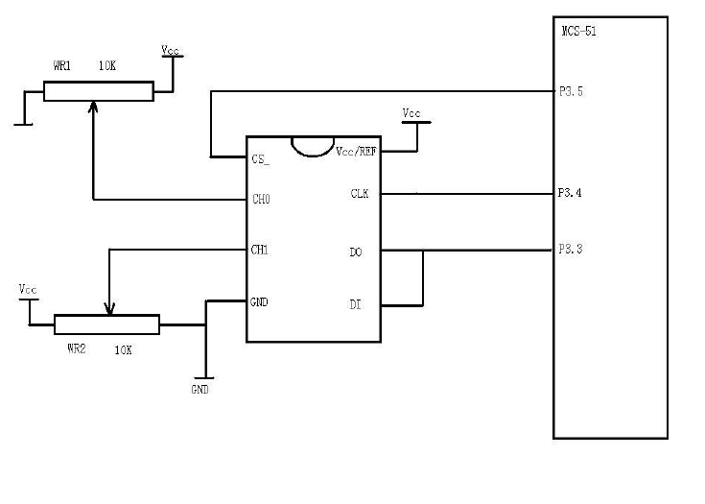

电子器件采购平台：www.1ic.net.cn ＩＣ资料查询网站： www.tai-yan.com 电子工程技术论坛：www.tai-yan.com/bbs

**ADC0832 为 8 位分辨率 A/D 转换芯片，其最高分辨可达 256 级，可以适应**

**一般的模拟量转换要求。其内部电源输入与参考电压的复用，使得芯片的模拟**

**电压输入在 0~5V 之间。芯片转换时间仅为 32μS，据有双数据输出可作为数据**

**校验，以减少数据误差，转换速度快且稳定性能强。独立的芯片使能输入，使**

**多器件挂接和处理器控制变的更加方便。通过 DI 数据输入端，可以轻易的实现**

**通道功能的选择。**

**单片机对 ADC0832 的控制原理：**

**正常情况下 ADC0832 与单片机的接口应为 4 条数据线，分别是 CS、CLK、**

**DO、DI。但由于 DO 端与 DI 端在通信时并未同时有效并与单片机的接口是双**

**向的，所以电路设计时可以将 DO 和 DI 并联在一根数据线上使用。（见图 3）**

**当 ADC0832 未工作时其 CS 输入端应为高电平，此时芯片禁用，CLK 和**

**DO/DI 的电平可任意。当要进行 A/D 转换时，须先将 CS 使能端置于低电平并**

**且保持低电平直到转换完全结束。此时芯片开始转换工作，同时由处理器向芯**

**片时钟输入端 CLK 输入时钟脉冲，DO/DI 端则使用 DI 端输入通道功能选择的**

**数据信号。在第 1 个时钟脉冲的下沉之前 DI 端必须是高电平，表示启始信号。**

**在第 2、3 个脉冲下沉之前 DI 端应输入 2 位数据用于选择通道功能，其功能项**

**见表 1。**

**表 1**

电子器件采购平台：www.1ic.net.cn ＩＣ资料查询网站： www.tai-yan.com 电子工程技术论坛：www.tai-yan.com/bbs

**第 3 页**

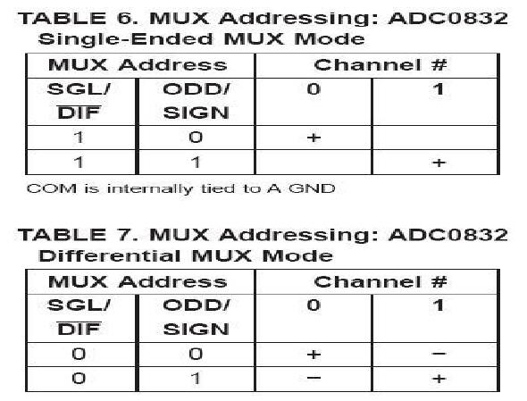

电子器件采购平台：www.1ic.net.cn ＩＣ资料查询网站： www.tai-yan.com 电子工程技术论坛：www.tai-yan.com/bbs

**如表 1 所示，当此 2 位数据为“1”、“0”时，只对 CH0 进行单通道转换。**

**当 2 位数据为“1”、“1”时，只对 CH1 进行单通道转换。当 2 位数据为“0”、**

**“0”时，将 CH0 作为正输入端 IN+，CH1 作为负输入端 IN-进行输入。当 2 位**

**数据为“0”、“1”时，将 CH0 作为负输入端 IN-，CH1 作为正输入端 IN+进行**

**输入。**

**到第 3 个脉冲的下沉之后 DI 端的输入电平就失去输入作用，此后 DO/DI**

**端则开始利用数据输出 DO 进行转换数据的读取。从第 4 个脉冲下沉开始由 DO**

**端输出转换数据最高位 DATA7，随后每一个脉冲下沉 DO 端输出下一位数据。**

**直到第 11 个脉冲时发出最低位数据 DATA0，一个字节的数据输出完成。也正是**

**从此位开始输出下一个相反字节的数据，即从第 11 个字节的下沉输出 DATD0。**

**随后输出 8 位数据，到第 19 个脉冲时数据输出完成，也标志着一次 A/D 转换的**

**结束。最后将 CS 置高电平禁用芯片，直接将转换后的数据进行处理就可以了。**

**更详细的时序说明请见表 2。**

**表 2**

电子器件采购平台：www.1ic.net.cn ＩＣ资料查询网站： www.tai-yan.com 电子工程技术论坛：www.tai-yan.com/bbs

**第 4 页**

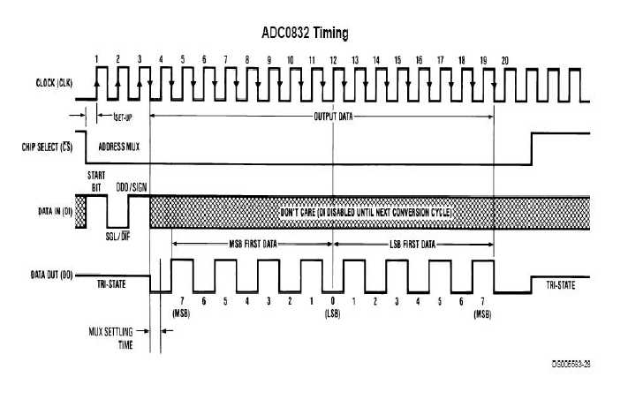

电子器件采购平台：www.1ic.net.cn ＩＣ资料查询网站： www.tai-yan.com 电子工程技术论坛：www.tai-yan.com/bbs

**作为单通道模拟信号输入时 ADC0832 的输入电压是 0~5V 且 8 位分辨率时**

**的电压精度为 19.53mV。如果作为由 IN+与 IN-输入的输入时，可是将电压值设**

**定在某一个较大范围之内，从而提高转换的宽度。但值得注意的是，在进行 IN+**

**与 IN-的输入时，如果 IN-的电压大于 IN+的电压则转换后的数据结果始终为**

**00H。**

**ADC0832 芯片接口程序的编写：**

**ADC0832 数据读取程序流程：**

**为了高速有效的实现通信，我们采用汇编**

**语言编写接口程序。由于 ADC0832 的数据转**

**换时间仅为 32μS，所以 A/D 转换的数据采样**

**频率可以很快，从而也保证的某些场合对 A/D**

**转换数据实时性的要求。数据读取程序以子程**

**序调用的形式出现，方便了程序的移植。**

**程序占用资源有累加器 A，工作寄存器 R7,**

**通用寄存器 B 和特殊寄存器 CY。通道功能寄**

**存器和转换值共用寄存器 B。在使用转换子程**

**序之前必须确定通道功能寄存器 B 的值，其赋**

**值语句为“MOV B,#data”（00H~03H）。运**

**行转换子程序后的转换数据值被放入 B 中。子**

**程序退出后即可以对 B 中数据处理。**

电子器件采购平台 www.1ic.net.cn ＩＣ资料查询网站： www.tai-yan.com 电子工程技术论坛：www.tai-yan.com/bbs

**第 5 页**

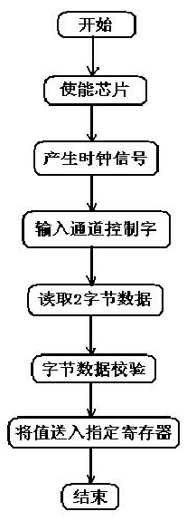

：**ADC0832 芯片接口程序[汇编]：**

**感谢您试用AnyBizSoft PDF to Word。**

**试用版仅能转换5页文档。**

**要转换全部文档，免费获取注册码请访问**

[*http://www.anypdftools.com/pdf-to-word-cn.html*](http://www.anypdftools.com/pdf-to-word-cn.html)